Word中的分隔符、行号

1. 在菜单页面布局中，有个页面设置选项：

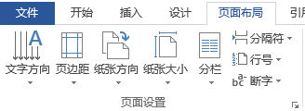

1. 分隔符：

主要有三个：分页符，分栏符，自动换行符。

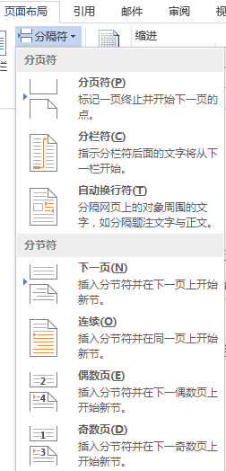

1. 行号：

